ELF Format 笔记（七）—— 符号表
最是那一低头的温柔，像一朵水莲花不胜凉风的娇羞，道一声珍重，道一声珍重，那一声珍重里有蜜甜的忧愁 —— 徐志摩
符号表 (symbol table) 中保存着符号的定义或者引用信息。对于 android so 文件来说，.dynsym 符号表保存着库文件的导入和导出符号。
用 readelf 看一下 android liblog.so 的 .dynsym 动态符号表：
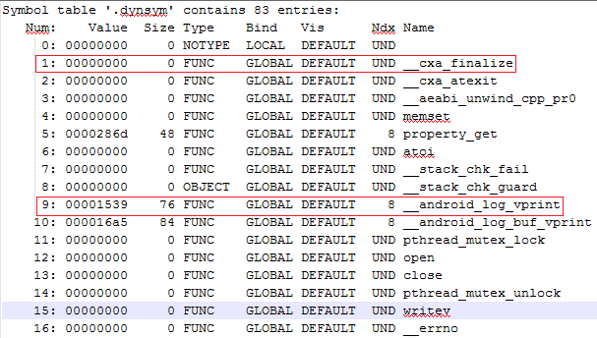
符号 __cxa_finalize 的 Ndx(st_shndx) 为 UND，表明该符号在本 so 中未定义，需要去 liblog.so 的依赖库中去找。那 liblog.so 依赖哪些库？可以从 .dynamic 中找到。
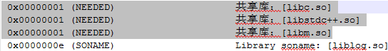
符号 __cxa_finalize 的定义应该在 libc.so 中。
符号 __android_log_vprint 的 Ndx(st_shndx) 为 8，表示该符号在本 so 中有定义，并且定义该符号的 section 在 section header table 中的索引是 8。看一下 section header table：
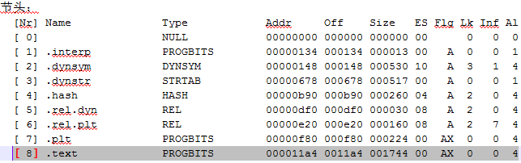
可以看到，符号 __android_log_vprint 定义在 .text section 中，这也是理所当然。所以 __android_log_vprint 是一个导出符号，由那些需要打印日志的程序调用。
因为符号 __android_log_vprint 是在本 so 中定义的，所以看到其 Value(st_value) 不为 0。android linker 在做符号重定位工作时，就是由这个 st_value 找到该符号定义在内存中的地址。不过 0x00001539 当然不是符号的最终的内存地址，linker 会再加上 liblog.so 在内存中的基址，所以 st_value 相当于一个地址偏移。
回过头再看一下，符号表其实就是一个结构体数组，每个结构体描述一个符号的信息。结构体的定义如下：
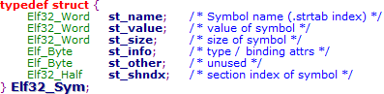
其中 st_value 和 st_shndx ，上面已经有所介绍。
st_name 是符号的名字，这里保存的只是一个引用字符串表的索引值。
st_size 对于导入符号来说，根本不知道人家有多大，所以为 0。对于导出符号，则会明确标明大小。
st_info 包含了符号的类型和绑定属性等信息，后续笔记再具体写。
st_other 保留未用，不必关心。

